

Informações do documento
Nome do Projeto: | PROEXC | Model Version: | 1
Gerente do Projeto: |  | Disciplina:
Documento: | Caso de Uso “Validar Projeto”

Revisões e aprovações
Responsável
Revisão
Aprovação

Histórico de versões
Versão | Data | Responsável | Descrição
1.0 | 20/09/2007 | Cláudio S. Lopes Jr | Criação

Criação de grupos.

- Finalidade

Permitir ao Gerente de Projetos validar o projeto inscrito pelo professor.

- Descrição
O Gerente de Projetos irá conferir os dados do projeto com os dados inseridos pelo professor, inserir o número do processo e quantidade de bolsas concedidas. Caso aja algum reajuste a ser feito, poderá ser enviado um aviso ao professor. Será possível também marcar o formulário como não aprovado.

- Atores
Gerente de Projetos.

- Pré-Condições
O professor deve ter inserido um formulário de projeto.

- Pós-Condições

- Fluxo de Eventos

  - Fluxo Básico
    - O gerente de projetos escolhe um dos formulários em aberto.
      - Caso o projeto seja aprovado:
        - Insere o número do processo.
        - Insere o número de bolsas concedidas.
      - Caso não seja aprovado:
        - Marca como não aprovao e envia mensagem ao professor.
      - Caso precise de reajustes:
        - Envia mensagem ao professor.

- Regras de negócio

8. Pontos de Extensão

9. Relacionamentos do Caso de uso

10. Diagrama de Caso de Uso

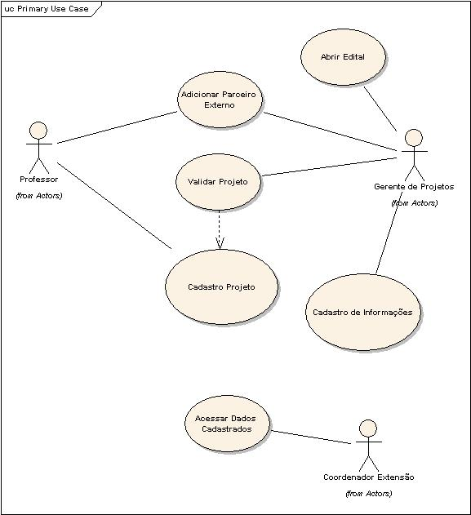

11. Outros Diagramas

12. Complexidade
Média

11. Aceite dos responsáveis

12.Imagem Referente

